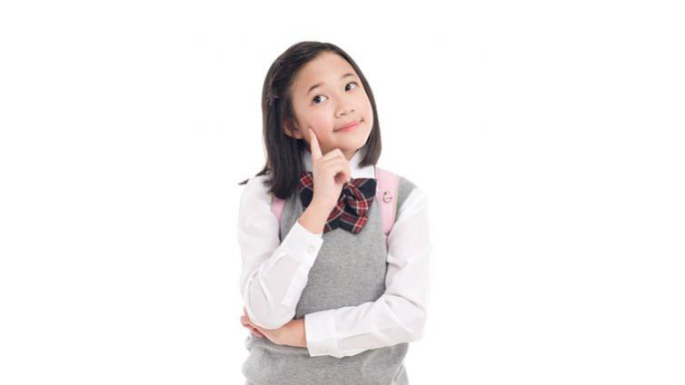
為什麼青少年總是不受控？ 作者：田育瑄

人不輕狂枉少年，但自信心爆棚的青少年卻老是壓抑不了衝動；身為過來人的家長們，到底該如何幫助青少年培養良好的判斷力？

美國親職心理專家，同時也是《天生狂野（Born to Be Wild）》一書的作者傑斯‧夏特金（Jess P.Shatkin）發現，如果家長只是不斷下達否決的指令，或老是提醒孩子不該從事危險的事，基本上都只是耳邊風。

家長該怎麼做，才可以幫助青少年在面對風險時做出更明智的選擇呢？以下是夏特金接受美國柏克萊大學至善科學中心（Greater Good Science Center）採訪時，提供家長們參考的幾個面向：

Q：您在書中提到研究調查顯示，青少年其實並沒有像大人所想的愛冒險，您認為這樣的誤解是如何產生的呢？

Ａ：許多健康教育的課程為了要防止青少年的冒險行為，假設他們認為自己是「無敵」才會如此行動，因此，大人也常把「提醒」青少年當做首要的工作；其實，孩子相當清楚哪些事情是具有高危險性的，像是發生不安全的性行為，懷孕機率自然就會超過9成以上。

青少年讓人感到膽大妄為，原因在於他們的神經系統尚未發育完整；我們人體大腦中管理情緒的區域會比前額葉皮質發展得更早，而兩者在接近成年時才會產生緊密的連結，因此，青少年時期的不成熟行為，僅是腦中的多巴胺分泌較多的緣故。

對青少年來說，他們容易受到獎賞的激勵，也偏好具備潛力與高報酬的物品，就像是坐上雲霄飛車一樣，很容易就讓人上癮。

Q：青少年如何學習管理情緒，以及培養自我效能？

A：「情緒管理」取決於成熟度的高低，成熟度高的人在職場上除了懂得應對進退，私底下也不會因為兩三句話就得罪了朋友，這些表現實際上也跟大腦的發育狀況呈現一致；這與經驗及技能都有關係，在面對沮喪或難過等情緒時，成熟度高的人會更懂得如何有效處理。

而「自我效能」的培養則是透過行動對周遭世界的影響力來感受，像是解決特定問題，或是履行承諾；這對13到30歲的人來說，只要找到能施展影響力的地方，就能產生正向的作用。

由於青少年時期剛好是一個轉捩點，所以「情境教學」與「營造氛圍」都很重要，我本身成長的70年代就很流行參加YMCA的營隊來學習，但後來就過時了，而且當初也沒有數據可以佐證其中的好處；但目前研究發現當年營隊設計的內容，的確可以為青少年帶來幫助。

Q：家長如何幫助孩子學習到相關的技能？

A：家長一旦知道如何用正確的方式表達對孩子的支持，以及具體傳達期望，孩子就會懂得以正確的方式面對。

正向的肯定絕對比處罰來得有效，當孩子生病但又不願吃藥時，就算你跟他說再不吃藥就會咳死，他們依舊是抵死不從。試著用他的興趣來激勵他，例如：「你不是想去打籃球嗎？如果一直不舒服怎麼去打呢？」用孩子的期待心理產生行動力。所以我會鼓勵家長們務必要了解與觀察孩子的需求，並且支持他們。

另外，青少年的確比較容易情緒化，也會莫名需要獨處，身為家長，必須先釐清孩子的情緒才不會受挫，不過大部分的青少年仍會希望跟父母保持連結，重點在於找出你們的共同語言，家長就不會患得患失。

Q：學校可以做些什麼呢？

A：學校必須增加有助於提升孩子自我效能的活動，像是鼓勵參加樂隊或校隊等；當孩子嘗試過各類活動後，就有機會了解自己發揮的極限；學校不應該太早開放孩子使用手機，因為容易讓孩子分心，就算是用於學習，也必須按時休息。

此外，高中起就該加強培養孩子的媒體素養，因為網路充斥著太多資訊，一旦無從辨別，就很容易隨之起舞，這麼一來，孩子才能成為聰明的判斷者。
※文章出處：(親子天下雜誌2017-10-26期)

